篇名：副篇名
作者 A¹、作者 B²、作者 C³
¹ ²國立台灣師範大學圖書資訊學研究所
³國立公共資訊圖書館

摘要
論文及海報撰寫中英文皆可，請選用標楷體之中文字型及Times New Roman之英文字型。篇名為粗體16號字體，作者及任職機構資料及章節標題為粗體12號字體，圖表說明及其餘論文及海報內容為10號字體。中文稿件請附中文摘要及關鍵詞，英文稿件請附英文摘要與關鍵詞。摘要篇幅上限150字，關鍵字以不超過三個為原則。全文勿加頁碼。
關鍵詞：圖書資訊學、圖書館學、資訊科學

前言
論文及海報請以A4並依本規格撰寫，每一頁採兩欄格式，行距使用單行間距。長篇論文的篇幅上限為10頁，短篇論文為8頁，海報為4頁。請先轉成PDF檔案格式再上傳至會議投稿系統。
正文標題均靠左對齊，與前段距離9點、與後段距離6點。第一層標題使用粗體12號字體，第二、三層標題請使用粗體10號字體。標號方式如以下範例。

研究方法

資料蒐集

抽樣方式
正文採固定行高12點，每段第一行縮排2字元。

圖表及公式
圖與表格請依先後次序標號，並將圖之說明撰寫於圖正下方，表格說明撰寫於表格之上方。請參見以下範例。
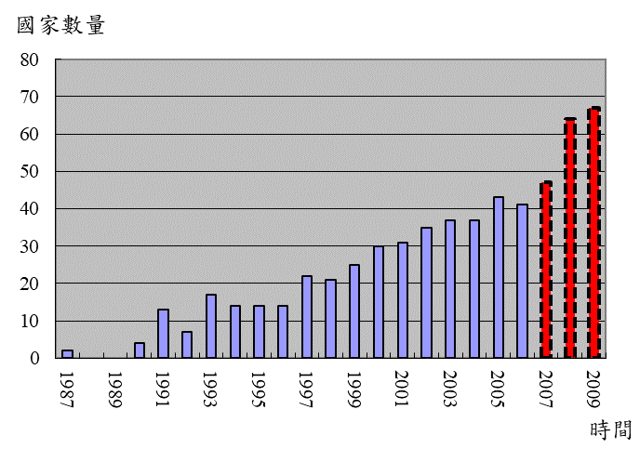
圖 1. 每年參與國家數量

表 1. 國際合著網路特性
時間 | 2007 | 2008 | 2009
密度 | 0.410 | 0.173 | 0.225
平均距離 | 2.001 | 2.196 | 2.239
國家數量 | 47 | 64 | 67

公式請置於隱藏框線之表格中，使用9號字體並加上編號(1)、(2)、(3)等。
(1)

致謝
感謝您對CoLISP的支持，期待您的參與。

參考文獻
參考文獻格式請依APA7撰寫，中文參考文獻在前，英文參考文獻在後。例如：

林禎吉、賴溪松 (1998)。數位浮水印的技術。資訊安全通訊，4(3)，5-11 。
Armstrong, D. (2019). Malory and character. In M. G. Leitch & C. J. Rushton (Eds.), A new companion to Malory (pp. 144–163). D. S. Brewer.
Basu, A., & Kumar, B. V. (2000). International collaboration in Indian scientific papers. Scientometrics, 48(3), 381–402. https://doi.org/10.1023/A:1005692505687
Stoneman, R. (2008). Alexander the Great: A life in legend. Yale University Press.

